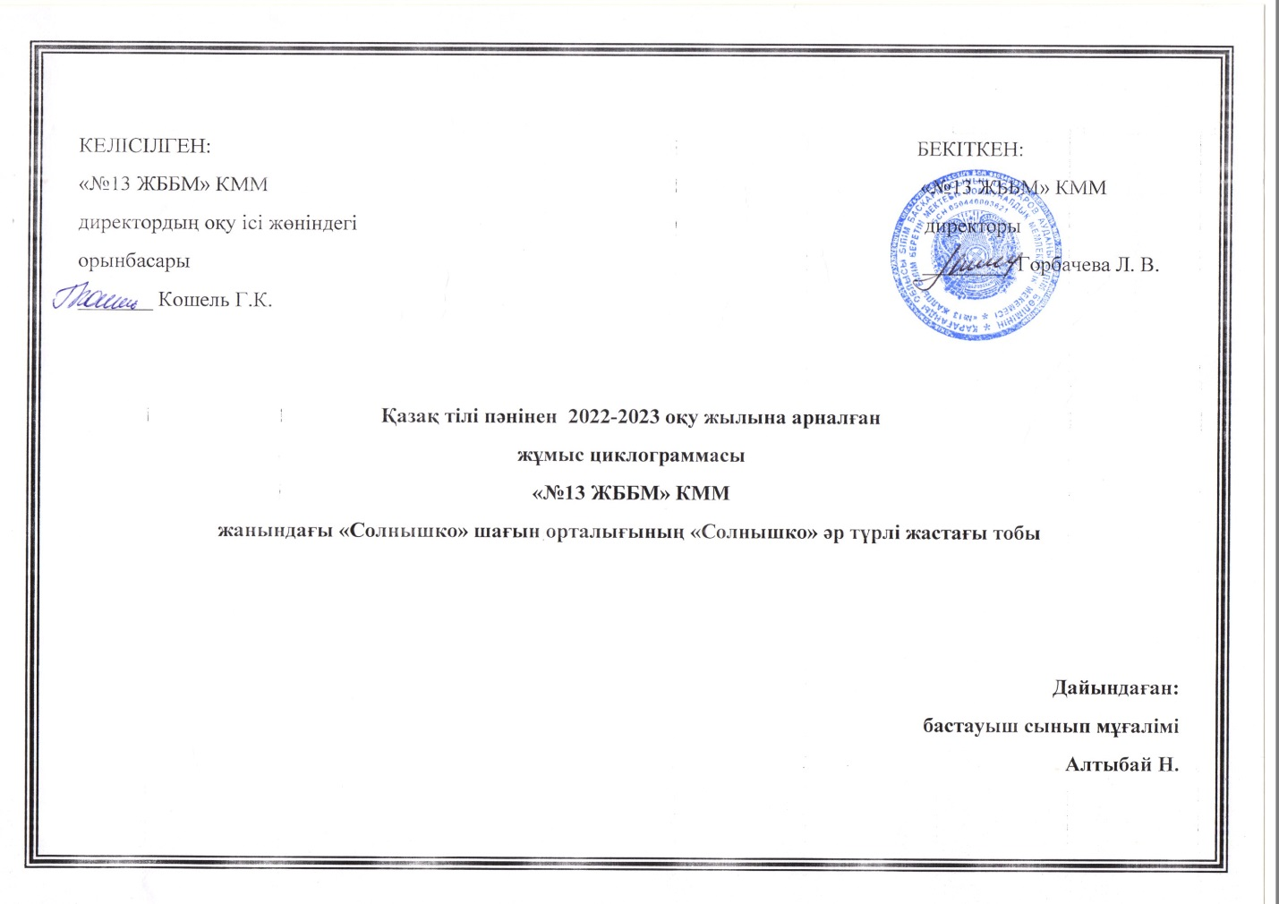
Тәрбие-білім беру үдерісінің циклогаммасы
Қарағанды облысы білім басқармасының Осакаров ауданы білім бөлімінің «№13 жалпы білім беретін мектебі»КММ жанындағы «Солнышко»шағын орталықтың «Солнышко» тобы
Топ: Әр түрлі жастағы топ «Солнышко»
Балалардың жасы: 3 және 4 жас.
Жоспардың құрылу кезеңі: қыркүйек айы, 2022-2023 оқу жылы.
Жоспардың құрылу кезеңі :05-09 қыркүйек 2022 жыл
Дүйсенбі | Сейсенбі | Сәрсенбі | Бейсенбі | Жұма
«Балабақша»
Мақсаты: Жаңа сөздер үйрету. Қазақ тіліне тән дыбыстарды дұрыс айтуға жаттықтыру.
Ойын: «Дұрыс қайтала,көрсет»
дидактикалық ойын
Жоспардың құрылу кезеңі :12-16 қыркүйек 2022 жыл
Дүйсенбі | Сейсенбі | Сәрсенбі | Бейсенбі | Жұма
«Менің досым»
Дос туралы түсінік беру.Жаңа сөздерді үйрету.
Ойын: Досыңмен бөліс

Жоспардың құрылу кезеңі 19-23 қыркүйек 2022 жыл
Дүйсенбі | Сейсенбі | Сәрсенбі | Бейсенбі | Жұма
«Ойышықтар»
Мақсаты: Ойыншықтарды қазақша дұрыс атауға үйрету. Өткен сөздерді бекіту.
Ойын:
Ойыншықтарды жұп-жұбымен жинаймыз.

Жоспардың құрылу кезеңі 26-30 қыркүйек 2022 жыл
Дүйсенбі | Сейсенбі | Сәрсенбі | Бейсенбі | Жұма
«Жиһаздар»
Қазақ тілінде тыңдауға үйрету, жиһаз заттарының атауларын атап, не үшін қажеттілігін түсіне білуге үйрету, сұрақтарға біртұтас жауап беру немесе сөйлеудің дұрыс үлгілерін қайталау арқылы диалогқа түсу қабілеттерін дамыту.
Ойын:
«Көлеңкесін тап» дидактикалық ойын.

Тәрбие-білім беру үдерісінің циклогаммасы
Қарағанды облысы білім басқармасының Осакаров ауданы білім бөлімінің «№13 жалпы білім беретін мектебі»КММ жанындағы «Солнышко»шағын орталықтың «Солнышко» тобы
Топ: Әр түрлі жастағы топ «Солнышко»
Балалардың жасы: 3 және 4 жас.
Жоспардың құрылу кезеңі: Қазан айы, 2022-2023 оқу жылы.
Жоспардың құрылу кезеңі 03-07 қазан 2022 жыл
Дүйсенбі | Сейсенбі | Сәрсенбі | Бейсенбі | Жұма
«Отбасы»
Мақсаты: Отбасы мүшелерін атай алу, ә дыбысын дұрыс атауға жаттықтыру
Ойын: «Жылулық тілегі»

Жоспардың құрылу кезеңі 10-14 қазан 2022 жыл
Дүйсенбі | Сейсенбі | Сәрсенбі | Бейсенбі | Жұма
«Менің көшем»Балардың көшелері туралы түсіндіру. Жаңа сөздермен таныстыру.
Ойын: «Үйде кім бар?».

Жоспардың құрылу кезеңі 17-21 қазан 2022 жыл
Дүйсенбі | Сейсенбі | Сәрсенбі | Бейсенбі | Жұма
«Үйдегі және сырттағы қауіпсіздік»
Қауіпсіздік ережелері туралы айту. Жаңа сөздермен танысу.
Ойын: «Қауіпті, қауіпсіз»дидактикалық ойын

Жоспардың құрылу кезеңі 22-28 қазан 2022 жыл
Дүйсенбі | Сейсенбі | Сәрсенбі | Бейсенбі | Жұма
«Күз»
Мақсаты: Сөздік қорларын жаңа сөздермен толықтыру; түстерді қайталау, бекіту.
Ойын:Мынау не?

Тәрбие-білім беру үдерісінің циклогаммасы
Қарағанды облысы білім басқармасының Осакаров ауданы білім бөлімінің «№13 жалпы білім беретін мектебі»КММ жанындағы «Солнышко»шағын орталықтың «Солнышко» тобы
Топ: Әр түрлі жастағы топ «Солнышко»
Балалардың жасы: 3 және 4 жас.
Жоспардың құрылу кезеңі: Қараша айы, 2022-2023 оқу жылы.
Жоспардың құрылу кезеңі 31-04 қараша 2022 жыл
Дүйсенбі | Сейсенбі | Сәрсенбі | Бейсенбі | Жұма
«Мен туралы»
Өзі туралы айта алуға үйрету. Жаңа сөздермен таныстыру.
Ойын: «Иә,жоқ»

Жоспардың құрылу кезеңі 07-11 қараша 2022 жыл
Дүйсенбі | Сейсенбі | Сәрсенбі | Бейсенбі | Жұма
«Дұрыс тамақтану»
Дұрыс тамақтану туралы айту. Жаңа сөздермен танысу.
Ойын: «Пайдалы және зиянды тағамдар»

Жоспардың құрылу кезеңі 14-18 қараша 2022 жыл
Дүйсенбі | Сейсенбі | Сәрсенбі | Бейсенбі | Жұма
«Айналамыздағы өсімдіктер»
Жаңа сөздермен танысу.
Бақша,өсімдіктер,су,күн
Ойын: «Не қайда өседі?»дидактикалық ойын

Жоспардың құрылу кезеңі 21-25 қараша 2022 жыл
Дүйсенбі | Сейсенбі | Сәрсенбі | Бейсенбі | Жұма
«Салауатты өмір салты»
Жаңа сөздермен танысу.
Спорт, денсаулық,дұрыс тамақтану.
Ойын: «Суретке қарап керекті құралды тап»дидактикалық ойын

Тәрбие-білім беру үдерісінің циклогаммасы
Қарағанды облысы білім басқармасының Осакаров ауданы білім бөлімінің «№13 жалпы білім беретін мектебі»КММ жанындағы «Солнышко»шағын орталықтың «Солнышко» тобы
Топ: Әр түрлі жастағы топ «Солнышко»
Балалардың жасы: 3 және 4 жас.
Жоспардың құрылу кезеңі: қаңтар айы, 2022-2023 оқу жылы.
Жоспардың құрылу кезеңі 2-6 қаңтар 2023 жыл
Дүйсенбі | Сейсенбі | Сәрсенбі | Бейсенбі | Жұма
«Жабайы жануарлардың қысқы тіршілігі»
Мақсаты: Жабайы жануарлар туралы түсініктерін кеңейту. Жабайы жануарларды айыра білуге, атай білуге үйрету.
Ойын: Үйшігін тап.
Жоспардың құрылу кезеңі 9-13 қаңтар 2023 жыл
Дүйсенбі | Сейсенбі | Сәрсенбі | Бейсенбі | Жұма
«Құстар біздің досымыз».
Мақсаты: Құстар туралы түсініктерін қалыптастырып, құстарға деген сүйіспеншіліктерін арттыру.
Ойын: қимылды ойын «Торғайлар мен мысық».
Жоспардың құрылу кезеңі 16-20 қаңтар 2023 жыл
Дүйсенбі | Сейсенбі | Сәрсенбі | Бейсенбі | Жұма
«Үй жануарлары мен үй құстары»
Мақсаты: Үй жануарлары мен үй құстары туралы және олардың адамға келтіретін пайдасы туралы түсініктерін қалыптастыру.
Ойын: «Көлеңкесін тап» дидактикалық ойын.

Жоспардың құрылу кезеңі 23-27 қаңтар 2023 жыл
Дүйсенбі | Сейсенбі | Сәрсенбі | Бейсенбі | Жұма
«Теңіздер мен мұқиттар әлемі»
Мақсаты: суды үнемдеуге, лас тамауға тәрбиелеу.
Ойын: «табиғат аясында» дидактикалық ойын.

Тәрбие-білім беру үдерісінің циклогаммасы
Қарағанды облысы білім басқармасының Осакаров ауданы білім бөлімінің «№13 жалпы білім беретін мектебі»КММ жанындағы «Солнышко»шағын орталықтың «Солнышко» тобы
Топ: Әр түрлі жастағы топ «Солнышко»
Балалардың жасы: 3 және 4 жас.
Жоспардың құрылу кезеңі: ақпан айы, 2022-2023 оқу жылы.
Жоспардың құрылу кезеңі 30-3 ақпан 2023 жыл
Дүйсенбі | Сейсенбі | Сәрсенбі | Бейсенбі | Жұма
«Айналамыздағы өсімдіктер»
Мақсаты: Өсімдіктерді ажырата білу, сөздік қорларын молайту.
Ойын: «Не қайда өседі?»дидактикалық ойын.

Жоспардың құрылу кезеңі 6-10 ақпан 2023 жыл
Дүйсенбі | Сейсенбі | Сәрсенбі | Бейсенбі | Жұма
«Көліктер»
Мақсаты:
Балаларды көлік түрлерімен таныстыру.
Ойын:суретті бояу.

Жоспардың құрылу кезеңі 13-17 ақпан 2023 жыл
Дүйсенбі | Сейсенбі | Сәрсенбі | Бейсенбі | Жұма
«Электроника әлемі».
Мақсаты: Электроника әлемі туралы түсінік қалыптастыру, қауіпсіздік ережесімен таныстырып, пайдасы туралы білімдерін нығайту.
Ойын: «Телефон» дидактикалық ойын.

Жоспардың құрылу кезеңі 20-24 ақпан 2023 жыл
Дүйсенбі | Сейсенбі | Сәрсенбі | Бейсенбі | Жұма
«Мамандықтың бәрі жақсы».
Мақсаты: Балалардың әртүрлі мамандықтар туралы білімдерін толықтыру. Жұмыстың мазмұнымен, мағынасымен айырықшаланатын мамандық әлемінің түрлілігі туралы түсінік қалыптастыру.
Ойын:Дидактикалық ойын: «Кім жылдам».

Тәрбие-білім беру үдерісінің циклогаммасы
Қарағанды облысы білім басқармасының Осакаров ауданы білім бөлімінің «№13 жалпы білім беретін мектебі»КММ жанындағы «Солнышко»шағын орталықтың «Солнышко» тобы
Топ: Әр түрлі жастағы топ «Солнышко»
Балалардың жасы: 3 және 4 жас.
Жоспардың құрылу кезеңі: Наурыз айы, 2022-2023 оқу жылы.
Жоспардың құрылу кезеңі 27.02-03.03 наурыз 2023 жыл
Дүйсенбі | Сейсенбі | Сәрсенбі | Бейсенбі | Жұма
«Қазақстан халқының салттары мен дәстүрлері»
Мақсаты:Мәтіннің мәнін түсінеді, сөйлеу арқылы, дәстүрлерді ажыратады.
Ойын: «Ұлттық ойын»

Жоспардың құрылу кезеңі 06.03-10.03 наурыз 2023 жыл
Дүйсенбі | Сейсенбі | Сәрсенбі | Бейсенбі | Жұма
«Ертегілер елінде. Театр әлемі»
Мақсаты: ҚР тұратын өзге ұлт адамдарына, олардың мәдениетіне, салт дәстүрлеріне мейірімді және сыйластық қатынасқа тәрбиелеуге бағытталу.
Ойын: дидактикалық ойын

Жоспардың құрылу кезеңі 13.03-17.03 наурыз 2023 жыл
Дүйсенбі | Сейсенбі | Сәрсенбі | Бейсенбі | Жұма
«Өнер көзі халықта»
Мақсаты:Қазақ халқының өрнегін түсіндіру. Мұқияттылыққа, ұқыптылыққа тәрбиелеу.
Ойын: «Тез тап»

Жоспардың құрылу кезеңі 27.03-31.03 наурыз 2023 жыл
Дүйсенбі | Сейсенбі | Сәрсенбі | Бейсенбі | Жұма
«Көктемгі ағаштар»
Мақсаты:Табиғаттағы тіршілік, көктемгі ағаштар туралы білімдерін кеңейту. Балалардың байланыстырып сөйлеуін,тілін сөздік қорын молайту. Табиғаттың әсемділігін, сұлулығын көре,сезе білуге тәрбиелеу.
Ойын:Д/О «Әдемі гүлдер».

Тәрбие-білім беру үдерісінің циклогаммасы
Қарағанды облысы білім басқармасының Осакаров ауданы білім бөлімінің «№13 жалпы білім беретін мектебі»КММ жанындағы «Солнышко»шағын орталықтың «Солнышко» тобы
Топ: Әр түрлі жастағы топ «Солнышко»
Балалардың жасы: 3 және 4 жас.
Жоспардың құрылу кезеңі: Сәуір айы, 2022-2023 оқу жылы.
Жоспардың құрылу кезеңі 03.04-07.04 сәуір 2023 жыл
Дүйсенбі | Сейсенбі | Сәрсенбі | Бейсенбі | Жұма
«Аяалайық гүлдерді»
Мақсаты:Гүлдерді қазақ тілінде атауға үйрету.
Ойын:Д/О: «Гүл сыйлаймыз».

Жоспардың құрылу кезеңі 10.04-14.04 сәуір 2023 жыл
Дүйсенбі | Сейсенбі | Сәрсенбі | Бейсенбі | Жұма
«Ас атасы нан»
Мақсаты:Балаларды ұжыммен болуға үйрету. Сөздік қорларын дамыту. Еңбексүйгіштікке тәрбиелеу.
Ойын:Д/О: «Кім көп сөз атайды».

Жоспардың құрылу кезеңі 17.04-21.04 сәуір 2023 жыл
Дүйсенбі | Сейсенбі | Сәрсенбі | Бейсенбі | Жұма
«Жәндіктер мен қосмекенділер әлемі»
Мақсаты:Балаларды жаз мезгілімен таныстыру, оларды бір бірінен айыра білуге үйрету,біліктілікті дамыту.
Ойын: Д/о : «Дұрыс ата»

Жоспардың құрылу кезеңі 24.04-28.04 сәуір 2023 жыл
Дүйсенбі | Сейсенбі | Сәрсенбі | Бейсенбі | Жұма
«»  Мақсаты:  Ойын: |  |  | «Көктемдегі егістік»  Мақсаты:Көкеніс атауларын үйрету. Ұжымда бірлесіп әрекет ете білу дағдыларын қалыптастыру.  Өзара түсіністікке, бірлікке,достыққа тәрбиелеу.  Ойын:Д\О: «Бұл қай кезде болады».

Тәрбие-білім беру үдерісінің циклогаммасы
Қарағанды облысы білім басқармасының Осакаров ауданы білім бөлімінің «№13 жалпы білім беретін мектебі»КММ жанындағы «Солнышко»шағын орталықтың «Солнышко» тобы
Топ: Әр түрлі жастағы топ «Солнышко»
Балалардың жасы: 3 және 4 жас.
Жоспардың құрылу кезеңі: Мамыр айы, 2022-2023 оқу жылы.
Жоспардың құрылу кезеңі 01.05-05.05 мамыр 2023 жыл
Дүйсенбі | Сейсенбі | Сәрсенбі | Бейсенбі | Жұма
«Достық біздің тірегіміз.(халықтар достығы)»
Мақсаты:Балаларға балабақша туралы түсінік беру. Балабақша, топ, үстел, орындық сөздерін дұрыс айту, қойылған сұраққа жауап беруге үйрету. Балабақшасын мақтан ете білуге үйрету.
Ойын:Д/О : «Есіңде сақта».
Жоспардың құрылу кезеңі 08.05-12.05 мамыр 2023 жыл
Дүйсенбі | Сейсенбі | Сәрсенбі | Бейсенбі | Жұма
«Отан қорғаушылар (ҚР әскер,Ұлы Отан соғысының ардагерлері)»
Мақсаты: Балаларды жаз мпезгілімен таныстыру, оларды бір-бірінен айыра білуге үйрету, біліктілікті дамыту.
Ойын:Д\О: «Дұрыс ата».
Жоспардың құрылу кезеңі 15.05-19.05 мамыр 2023 жыл
Дүйсенбі | Сейсенбі | Сәрсенбі | Бейсенбі | Жұма
«Жаз келді көңілді»
Мақсаты:Жаздағы табиғат көріністері, адамдардың киімдері, ойындар туралы әңгімелесу,сөздер мен сөз тіркестерін дқрыс қолдануға үйрету, тақырыпқа сәйкес диалогке қатыстыру.
Ойын:Д\О: «жылдам қайтала».
Жоспардың құрылу кезеңі 22.05-26.05 мамыр 2023 жыл
Дүйсенбі | Сейсенбі | Сәрсенбі | Бейсенбі | Жұма
 |  |  | «Менің қолымнан бәрі келеді»  Мақсаты: Балалардың бір бірімен жақсы қарым қатынаста болуын қалыптастыру.Жан жақты болуға тәрбиелеу.  Ойын:Д/О: «Ойлан да аяқта». | .

